「住宅ローンは本当に変動金利で大丈夫なのか？」

「金利はこの先上がるのか？」
「住宅ローンの金利は、固定・変動どっちがいいのか？」

最近こんな質問をいただくケースが増えてきました。
変動金利は安いもので0.5%以下。35年固定金利は1.80%（2023年9月）。
金利が上がるのは怖いけど、毎月の返済額が増えるのもイタイ。

質問されるお客様のほとんどは「変動金利で借りても大丈夫ですよ。」とプロに言ってもらいたい。それが本音ではないでしょうか。

しかし、お金のプロであれば「変動金利は必ず上がりますよ。」とこう答えるのが本当の意味の優しさです。
変動金利が上がるのは確実です。でもそれが“いつなのか”“どのくらいなのか”これに関しては予測できません。

もちろん、金利が上がるからと言って変動金利を毛嫌いもしません。場合によっては有効に利用することもできる商品です。

問題なのは、「金利が上がらない。」「上がってもそれほどではない。」という独りよがりな予測のもとで、月々の返済を減らしたい為だけに選択することです。
住宅金融支援機構の住宅ローン利用者調査（2023年4月）によると、約7割が変動金利を選んでいます。
「みんな選んでいるから大丈夫」とは絶対に思わないでください。

利用するにしろ、まずは、変動金利の本質をしっかり勉強しておきましょう。

今回は4000万円を35年返済で借りて、7年後に金利が上昇した場合をシミュレーションしてみます。

年0.5%の金利であれば、当初の毎月返済額は約10万4000円。仮に、金利が1%上昇し1.5%になると、返済額は約11万9000円に、2%上昇すれば約13万5000円に増える計算になります。

一般に変動金利の適用金利は半年ごとに見直されます。
ただ、多くの金融機関では毎月返済額が一定額の「元利均等返済」方式で借りた場合、適用金利の上昇ですぐに毎月返済額が増えるわけではありません。

見直しは借入時から5年ごとという「5年ルール」があるためで、今回のケースだと実際に毎月返済額が変わるのは11年目から。多くは見直し後、毎月返済額の上限を従来の25%増とする「125%ルール」も適用されます。

これらを反映させると、金利が1%上昇した場合、11年目からの毎月返済額は約12万1000円。毎月返済額が10年目まで据え置かれた分、11年目から増額となる。2%上昇では毎月返済額が本来約14万円になりますが、125%ルールで約13万円に抑えられます。
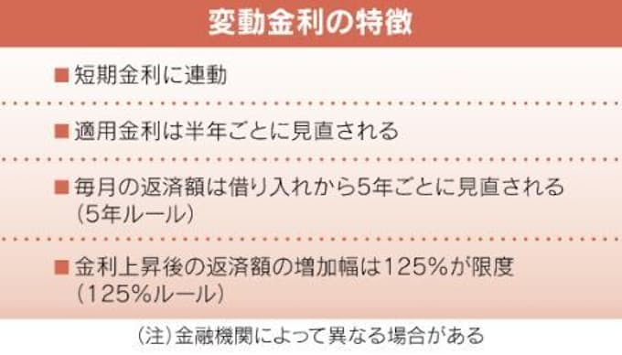
とはいえ、総返済額が減るわけではありません。125%ルールによって先延ばしされた元金の返済分は、16年目以降の毎月返済額（約14万3000円）に反映されます。

シミュレーションは7年後に金利が上昇した場合でお話して来ましたが、金利上昇が早いほど総返済額の影響は大きくなるという点です。
金利が1%上昇する時期が2年後であれば、毎月返済額は6年目以降、約12万4000円に増加します。上昇後の金利が一定と仮定すれば、総返済額は上昇しない場合に比べ約712万円増える計算になるのです。

もし、金利が大きく上がると、毎月返済額に占める利息の割合が高まり、元金返済がなかなか進まない事態になりかねません。
利息が毎月の返済額を超え、払いきれない利息である「未払い利息」が発生する可能性も。こうなると元金は全く減らないのです。

現状では急激に金利が上昇することは考えにくいですが、毎月返済額が増えても返済ができるのか？もし急上昇した場合に繰上げ返済など方法で対応できるのか？までしっかりライフプランで組み上げから利用するべきでしょう。
（ライフプランを組み立ててから）

